Exclusif : Les interrupteurs Jung déclinés dans les 63 Couleurs® Le Corbusier

En exclusivité mondiale, JUNG propose un interrupteur dans les 63 couleurs originales Les Couleurs® Le Corbusier. La particularité du système de couleurs de Le Corbusier : Chacune des 63 couleurs peut être combinée avec n'importe quelle autre couleur du système. Ce qui offre des possibilités de conception entièrement nouvelles à l'architecture avec la couleur - interrupteurs colorés sur murs blancs, interrupteurs blancs sur murs colorés, variations ton sur ton ou réalisation en couleurs à partir des palettes de couleurs spécifiques.

#jung.group #albrechtjung #junglovesarchitecture #jungmeetstech #prise de courant #interrupteur #switch #socket #steckdose #schalter #ls990 #acreation #a550 #polychromiearchitecturale #lescouleurslecorbusier

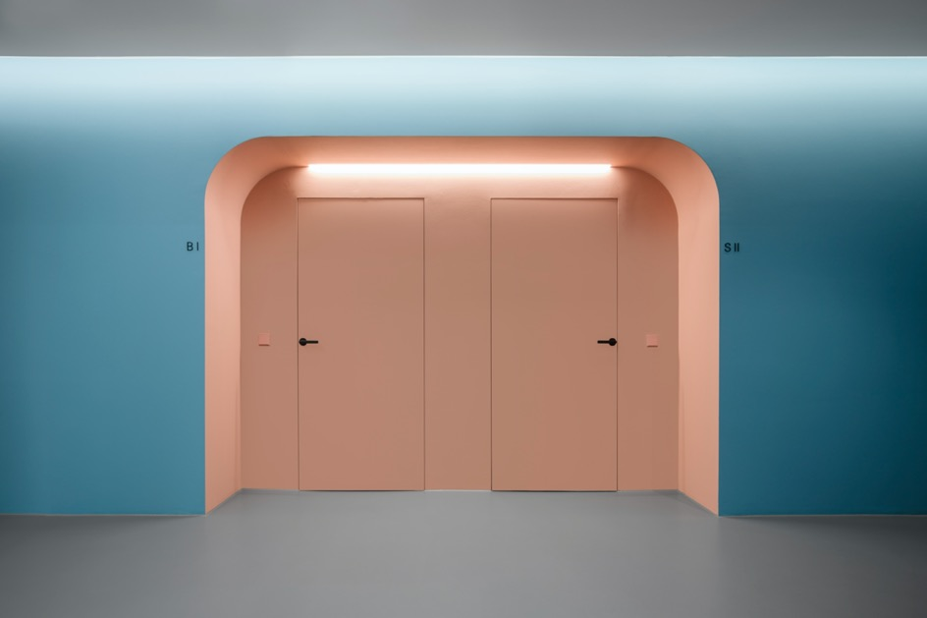Photo : Henrik Schipper / Architecture 12:43 architectes

Après quelques décennies apparemment monochromatiques de l'architecture internationale, la couleur est de retour ! On pourrait appeler ce développement une tendance, mais l'architecture des couleurs est au bout du compte bien plus qu'une humeur passagère : La couleur a une incidence considérablement sur notre ressenti dans une pièce - elle influence notre humeur et peut renforcer notre personnalité. Les couleurs sont chargées d'émotion, elles suscitent des associations et accentuent ainsi l'atmosphère de la pièce. Les règles de base de la théorie des couleurs indiquent que le bleu est apaisant, que le rouge est stimulant, le marron ou l'orange sont relaxants, le jaune et le vert sont rafraîchissants. Si l’on combine judicieusement les couleurs et les nuances, toutes les ambiances et tous les styles d'ameublement sont valorisés de manière optimale - de l’agréable confortable au froid distant, du pastel joyeux au moderne ostensiblement bruyant. La couleur a le vent en poupe dans la décoration d'intérieurs.

LS 990 et Les Couleurs® Le Corbusier
Dans les années 1930, Le Corbusier, l'un des architectes les plus influents du XXe siècle, a présenté son concept de couleurs intitulé la Polychromie Architecturale. Ce système de couleurs se compose de 20 nuances fortes et de 43 couleurs douces combinables dans toutes les variantes. Les 63 couleurs sont toutes des couleurs de la nature. Elles sont naturellement harmonieuses et sont combinables à l’infini. Depuis 2014, JUNG propose exclusivement la gamme d'interrupteurs LS 990 dans les couleurs originales Les Couleurs® Le Corbusier. Le LS 990 est synonyme de design intemporel et plaît beaucoup depuis 1968 par sa très simple élégance. Combiné au vaste choix de couleurs, les appareils de commande électriques peuvent désormais être intégrés dans l'architecture de façon encore plus unique sous forme d’élément de design. Les interrupteurs et les prises de courant qui sont ainsi des objets modernes peuvent se fondre dans l’univers des couleurs de la pièce ou être en contraste.

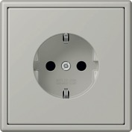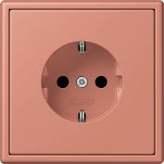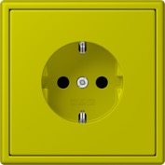

Qualité des couleurs grâce à une fabrication artisanale de haut de gamme
Afin de reproduire l'impressionnante profondeur des couleurs de la Polychromie Architecturale, l'interrupteur classique LS 990 de JUNG est peint à la main selon un procédé spécial. C'est la seule façon d’obtenir la surface mate spéciale. La fabrication est faite sur commande, en Allemagne, par des spécialistes expérimentés. La peinture est spécialement conçue pour être utilisée sur les interrupteurs d'éclairage. Le degré de brillance mate des interrupteurs et le concordance des couleurs avec les échantillons originaux sont garantis par un contrôle qualité par le donneur de licence Les Couleurs® Le Corbusier.

Conception des couleurs axée sur le style
Donner aux pièces l'atmosphère souhaitée en combinant les tonalités de couleurs est un art. Les couleurs de la Polychromie Architecturale et les produits des partenaires du réseau Les Couleurs® jouent ensemble, harmonieusement coordonnés, tels les membres d'un orchestre. Et le meilleur : Alors que les tons apaisants et discrets ont dominé dans la décoration intérieure ces dernières années, les couleurs expressives s'imposent actuellement à nouveau. Dans la conception des couleurs – et notamment avec Les Couleurs® Le Corbusier – tout est permis !

Pour de plus amples informations sur le LS 990 dans Les Couleurs® Le Corbusier
https://www.jung.de/fr/3714/produits/design/ls-990-les-couleurs-le-corbusier/

Projet de référence

Clinique de beauté SOHO Aesthetics aux couleurs pastel joyeuses

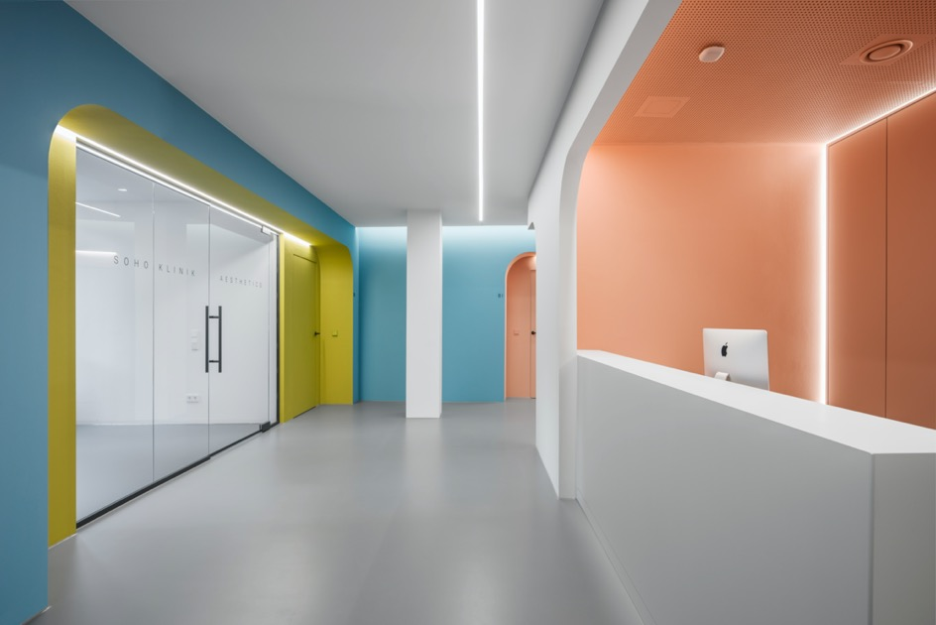
Photo : Henrik Schipper

Au lieu des salles de soins au décor stérile, SOHO Aesthetics a opté pour une variété de couleurs -– sur les murs, sur les meubles et dans l'installation électrique JUNG. Le système des couleurs de Le Corbusier, la Polychromie Architecturale, fut la base de la conception intérieure : Les concepteurs ont utilisé ce système pour réaliser un concept coloré allant du vert jaune éclatant, du turquoise soutenu aux couleurs saumonées délicates. Le concept extraordinaire de la clinique est né d’une réalisation courageuse. Les revêtements de sol unicolores, les battants de porte à peindre et à fleur des murs, l'absence de plinthes et même les interrupteurs d'éclairage sont adaptés exactement au concept des couleurs.

Une visite à SOHO Aesthetics, une clinique de chirurgie plastique et esthétique à Stuttgart, est une véritable expérience. Du fait, certes, des résultats des soins reçus, mais aussi de par la conception originale des espaces. Au lieu de salles de soins stériles et propres, les architectes de Stuttgart 12:43 travaillent avec une explosion de couleurs. Genius Loci est le système de couleurs Polychromie Architecturale de Le Corbusier, à partir duquel se développe un concept coloré allant du vert jaune éclatant, du turquoise soutenu aux couleurs saumonées délicates en contraste avec un gris doux. Des corps imaginaires, comme poinçonnés, laissent leurs empreintes colorées sur les murs et, combinés aux bords clairs de l’espace, définissent une zone claire.

Autour de la zone centrale, les différentes salles de soins s'ouvrent par le jeu des couleurs visuellement vers des portails représentatifs et lumineux. Ce qui donne des niches flexibles au sein de l’espace destinées à différentes choses. Les patients s'immergent dans l’atmosphère propre à chacune de ces zones de soins. L'éclairage indirect renforce cet effet, ainsi que les tissus de rideaux translucides et rétro-éclairés le long des baies vitrées des façades. Un accent est mis sur les sanitaires, d’un noir profond.

Le design audacieux vit par la nature radicale de sa réalisation. Tous les détails sont dans la retenue au profit du global. Les revêtements de sol unicolores, les battants de porte à peindre et à fleur des murs, l'absence de plinthes et même les interrupteurs d'éclairage sont adaptés exactement au concept des couleurs. Le classique LS 990 de JUNG réalisé dans Les Couleurs® Le Corbusier vert olive vif, céruléen vif, ocre rouge moyen et gris clair 31 s'intègre parfaitement dans la réalisation.

Les espaces de santé bien agencés peuvent favoriser la guérison et atténuer l'anxiété des patients. Ils servent de positionnement sur le marché du fait de leur grande créativité conceptuelle malgré les hautes exigences en matière d'hygiène.

Design
LS 990 in Les Couleurs® Le Corbusier
4320F vert olive vif
32031 céruléen vif
32111 l’ocre rouge moyen
32013 gris clair 31

Vers le rapport de référence JUNG
https://www.jung.de/fr/7988/references/soho-aesthetics-stuttgart-germany/21626

Photos :
Copyright : Henrik Schipper / JUNG

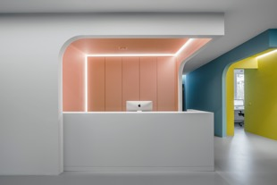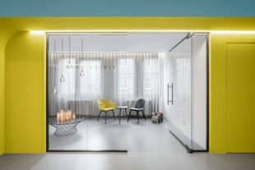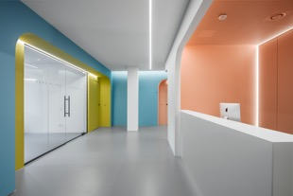

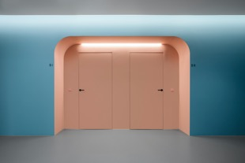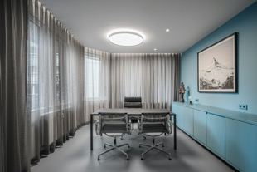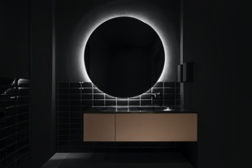

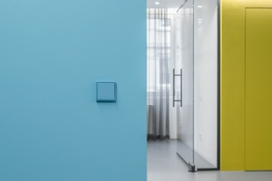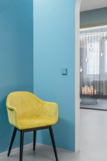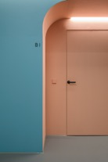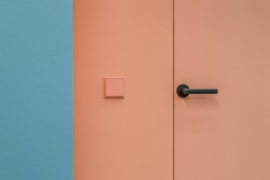

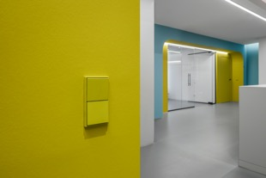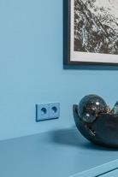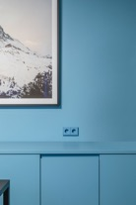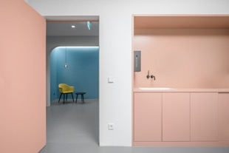
Photos, toutes : Henrik Schipper / Architecture 12:43 architectes

JUNG – le progrès, une tradition
JUNG est mondialement réputée pour son design intemporel et sa technologie du bâtiment futuriste. Depuis plus de 100 ans, l'innovation, la passion et la précision guident le développement de ses produits. Pour l’éclairage, les ouvrants, la climatisation, l’énergie, la sécurité, les interphones et le multimédia, les systèmes JUNG offrent la bonne solution à chaque besoin. L’esthétique s’allie à la technologie intelligente du Smart Home et Smart Building. Les produits sont fabriqués à 90 % en Allemagne, comme l’atteste le label TÜV Nord « Made in Germany ». Par son engagement de production en Allemagne, JUNG table également sur des processus de fabrication durables tout en préservant les ressources. L'esprit d'équipe et la solidarité des quelque 1 400 collaboratrices et collaborateurs en Allemagne, ainsi que dans les 20 filiales et plus de 70 agences en Europe, au Proche-Orient et au Moyen-Orient, en Asie et en Amérique du Nord, contribuent significativement à la mise en œuvre courageuse et créative de la devise « Le progrès, une tradition".

Contact presse France :
THEMA_DESIGN
72 rue de Sèvres 75007 Paris
Tel : + 33 (0)1 77 32 10 80
Myrtille Berthaut : + 33 (0)6 72 68 66 09 – myrtille@thema-design.fr
Laura Llobel : +33 (0)6 61 05 16 40 – laurallobell.rp@gmail.com

